COLEGIO MERCEDITAS DE SAN MARTÍN- CESAP EDUCACIÓN SECUNDARIA
Espacio curricular: Física Profesor: Ana Luz Treo Alumnos:  Tobías Such  Ezequiel Vega  Dylan Ibazeta  Santiago Agüero | Fecha:  Curso: 4° año B, C y D
Modalidad de evaluación: Trabajo práctico grupal.
Tema: Movimiento en una dimensión con aceleración constante.
Capacidades a desarrollar: resolución de problemas, pensamiento crítico, compromiso, trabajo con otros, responsabilidad.
Realizar las siguientes actividades:
- Los alumnos deberán formar grupos de hasta 3 integrantes y construir un auto (en clase). Se propone que sea similar al del video pero pueden usar su imaginación y curiosidad para realizar otro (no debe tener mecanismo eléctrico). (5p) Materiales para el modelo propuesto:
  - 12 tapas de plástico de botella del mismo tamaño
  - 1 botella de plástico
  - 4 CDs o tapas de envases de telgopor o plástico.
  - 10 palitos de madera para helado o similar.
  - 2 palitos de brochete.
  - 1 sorbete o similar (pueden ser tubos de lapiceras que ya no escriban) - pegamento de silicona caliente.
  - tijera
How to Make a Car (Water Powered CAR) Super Fast - Amazing invention (youtube.com)
- A partir del vehículo construido respondan las siguientes preguntas y realicen los cálculos que se piden según corresponda.
  - ¿Cuánto vale la velocidad inicial del auto? (2 p)
  - Si se desplaza 4 m, calcula. el tiempo necesario y la velocidad final . Para ello deberás llenar continuamente el “tanque” con agua. (2 p)
  - Una vez que recorrió 4m, dejalo que llegue al reposo y calcula la distancia recorrida y el tiempo. (2p)
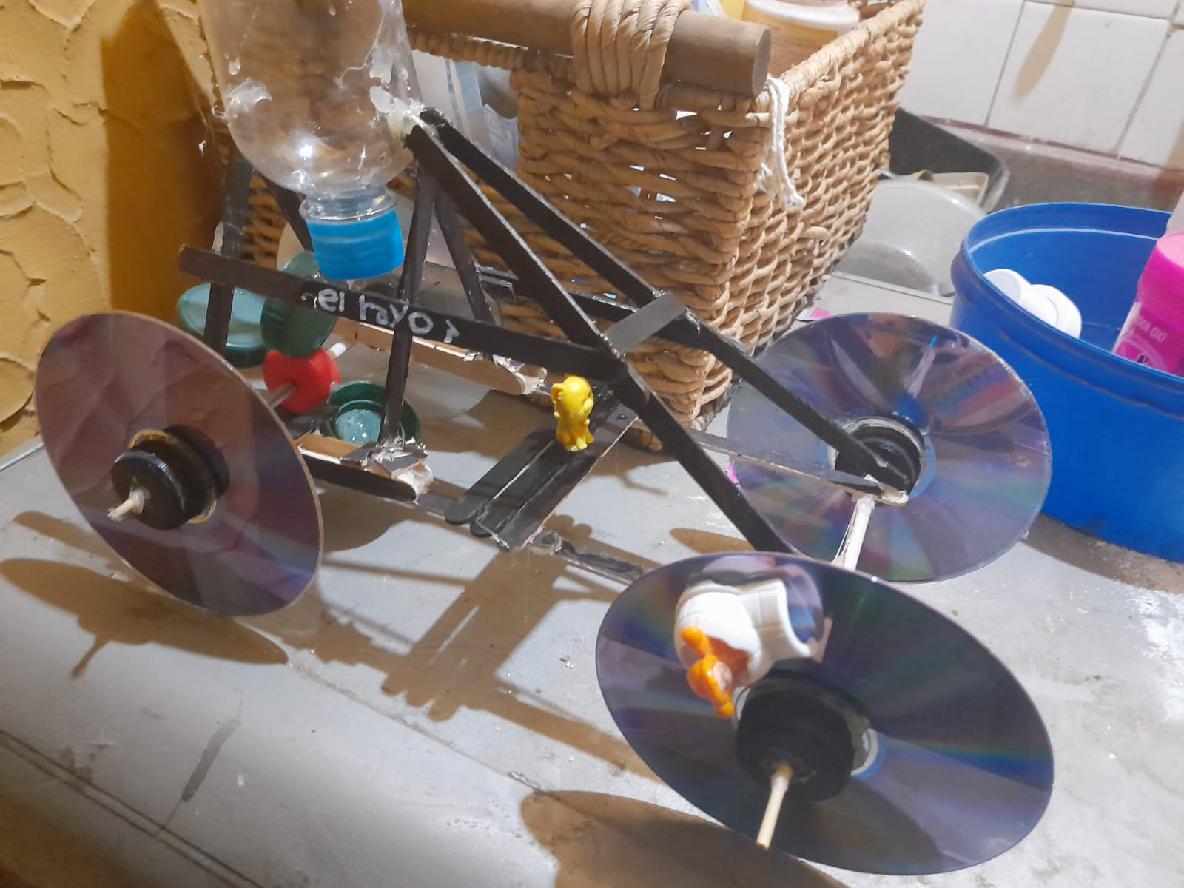

1 m
4m
1,32 m
Vi:0 m/s
Vf: 0,91 m/s
Vi: 0,91 m/s
t: 2,18s
Vf: 4,48 m/s
Vi: 4,48 m/s
Vf:0 m/s
t: 7,21 s
t: 8,5 s

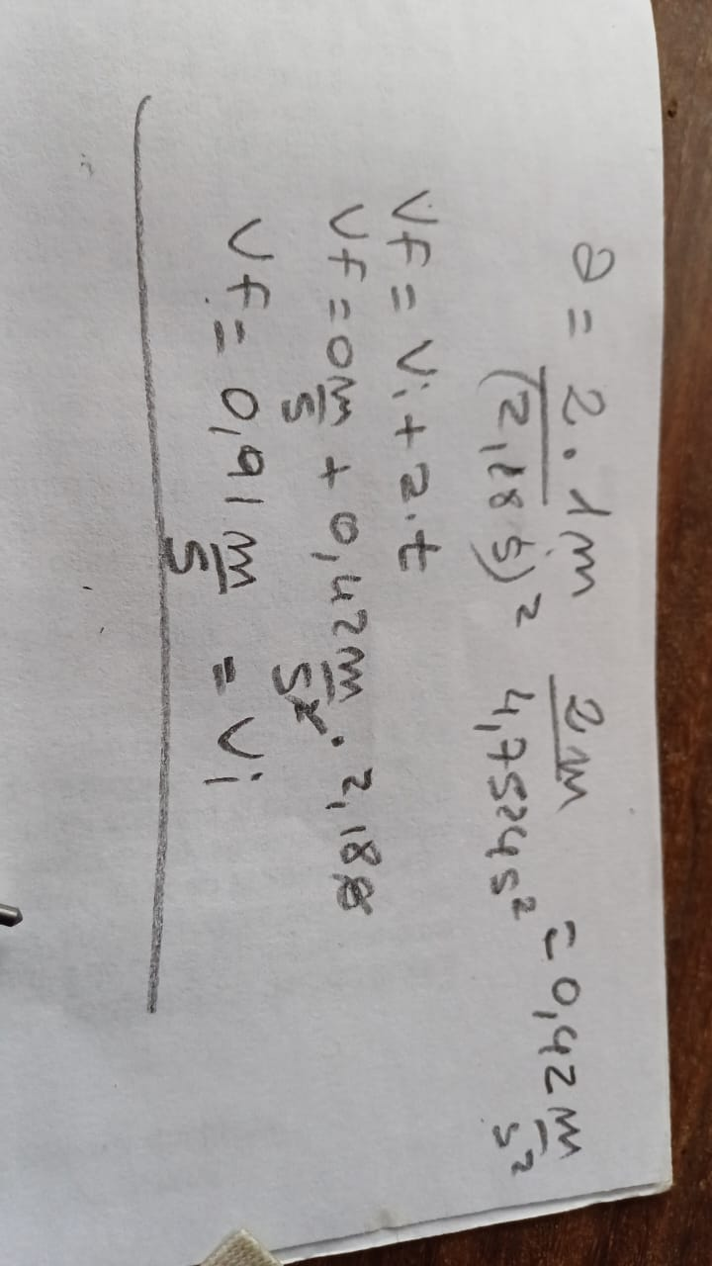

2 a) La velocidad inicial del auto vale 0,91 m/s, antes de llegar a los 4 metros hizo 1 metro en 2,18 s, calculamos la aceleración y la velocidad final, lo que nos dio su velocidad inicial

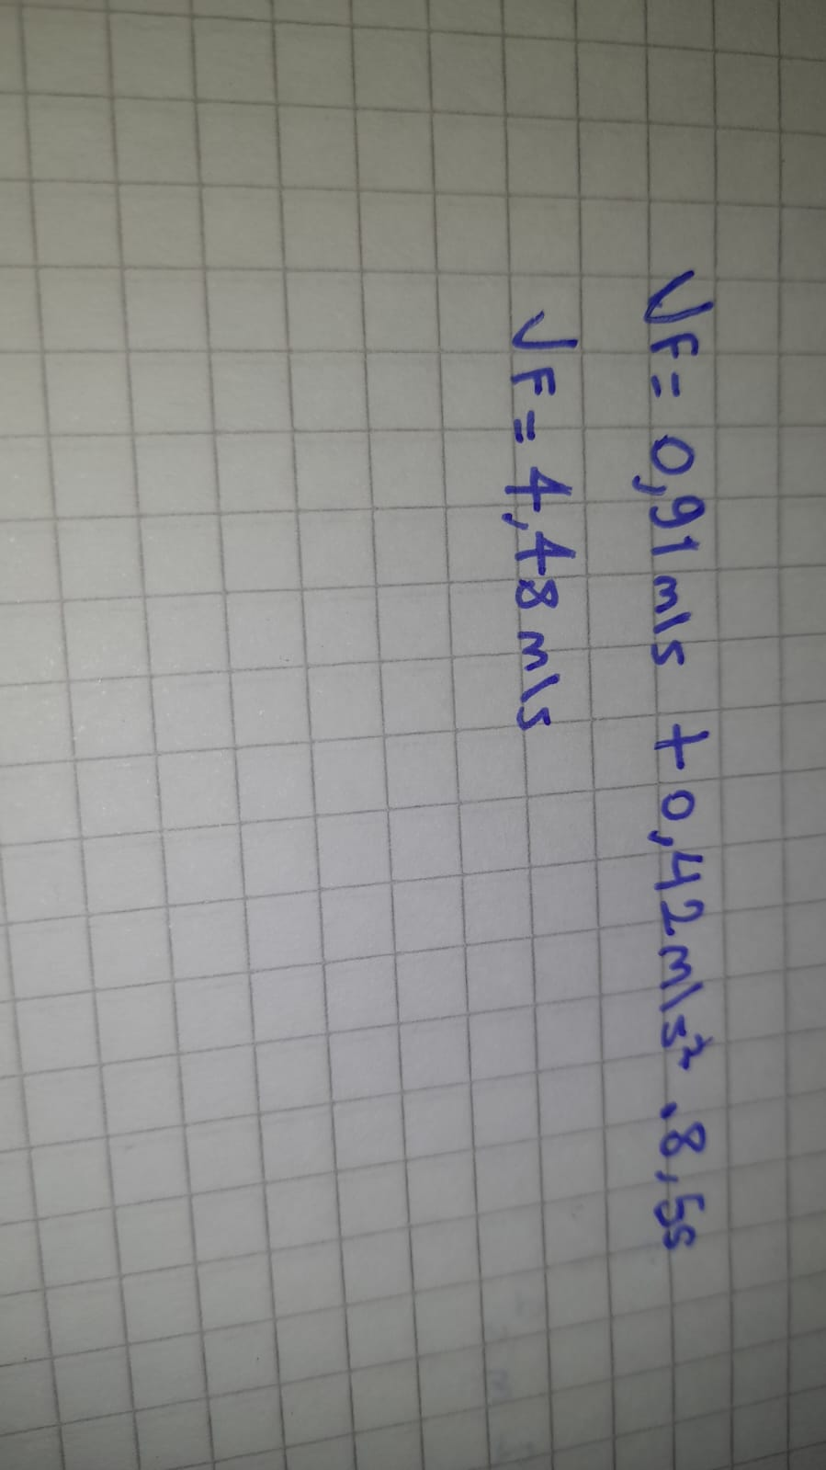

2b) Para Hacer 4 metros es necesario 8,5 s y su velocidad final es 4,48 m/s

2c) Para llegar al reposo, recorrio 1,32 metros en 7,21 segundos, su velocidad inicial fue 4,48 m/s y su velocidad final 0 m/s

